并行程序设计与算法实验

7-MPI并行应用

**提交格式说明**

按照实验报告模板填写报告，需要提供源代码及代码描述至https://easyhpc.net/course/193。实验报告模板使用PDF格式，命名方式为“并行程序设计_学号_姓名”。如有疑问，请发送邮件至liyu256@mail2.sysu.edu.cn李钰（课程、实验）询问细节。

1. MPI并行应用

使用MPI对快速傅里叶变换进行并行化。

**问题描述：**阅读参考文献中的串行傅里叶变换代码(fft_serial.cpp)，并使用MPI对其进行并行化。

**要求：**1. 并行化：使用MPI多进程对fft_serial.cpp进行并行化。为适应MPI的消息传递机制，可能需要对fft_serial代码进行一定调整。

2. 优化：使用MPI_Pack/MPI-Unpack或MPI_Type_create_struct对数据重组后进行消息传递。

3. 分析：a) 改变并行规模（进程数）及问题规模（N），分析程序的并行性能；b) 通过实验对比，分析数据打包对于并行程序性能的影响；c) 使用Valgrind massif工具集采集并分析并行程序的内存消耗。注意Valgrind命令中增加--stacks=yes 参数采集程序运行栈内内存消耗。Valgrind massif输出日志（massif.out.pid）经过ms_print打印后示例如下图，其中x轴为程序运行时间，y轴为内存消耗量：

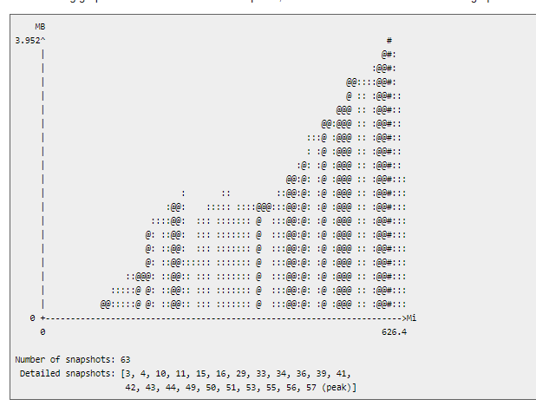

注：该工具使用可参考https://valgrind.org/docs/manual/ms-manual.html